《软件构造与构件》课程设计报告
——《图书管理系统》课程设计
---------------------------------------------------------------------------------------------------------------------------------------
- 系统需求分析
要实现具有角色权限分离的图书管理系统需要做到：
- 具有角色验证的登陆功能
- 角色分为同学和管理员
  - 管理员负责上架、删除、更新书籍，查看所有同学的借阅列表以及查看和删除所有同学的账号信息
  - 同学可以归还书籍，以及查看自己的借阅列表
- 仅针对于学生开放的注册功能
- 对登陆和注册输入的信息进行数据校验

- 系统总体设计
- 系统架构设计：
系统主要采用的是Spring Boot框架。

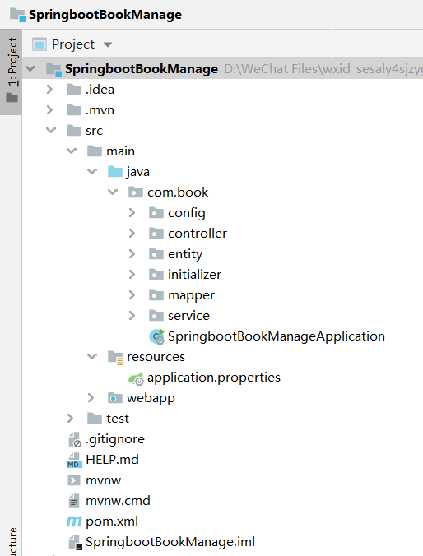
- 文件组织结构

config包：存放配置类，用注解替换原先的xml配置。

controller包：显示层的控制器类,主要用于对。

entity包：存放实体类，与数据库中的表相对应的， MyBatis会将数据库查询得到的数据进行自动注入封装成实例对象。

initializer包：用于SpringMVC的初始化程序。

mapper包：存放接口类，通过MyBatis对数据库表进行增删改查。

service包：存放Service层相关类，对数据进行加工处理。

application.properties文件：全局配置文件，对默认配置值进行修改及自定义配置。

webapp包：存放前端处理文件，包括网页排版模板，网页设计。

pom.xml文件：在此文件添加实现各功能的依赖

- 系统开发及运行环境：系统使用Idea2019及MySQL开发，运行环境为Windows10。

- 数据库设计：数据库包含“user，student，book，borrow，persistent_logins”五个表，
分别存放用户信息，学生信息，书籍信息，书籍借阅信息以及实现rememberme的Persistent Token所需要用的信息。

- 系统详细设计
- 实现具有角色验证的登陆功能则需要用到Spring Security框架。
- 对不同角色展示不同功能页面则需要引入thymeleaf模板引擎对学生和管理员展示不同的功能面板和按钮。
- 实现登陆注册、书目展示以及添加删除信息需要用到MysqlConnerctor 和MyBatis

- Entity实体类设计
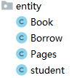

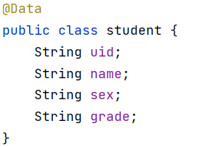
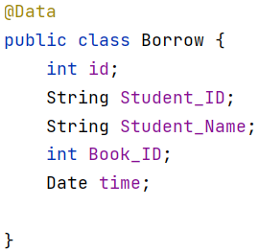
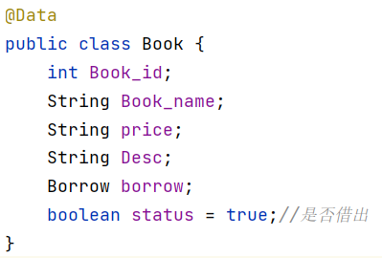

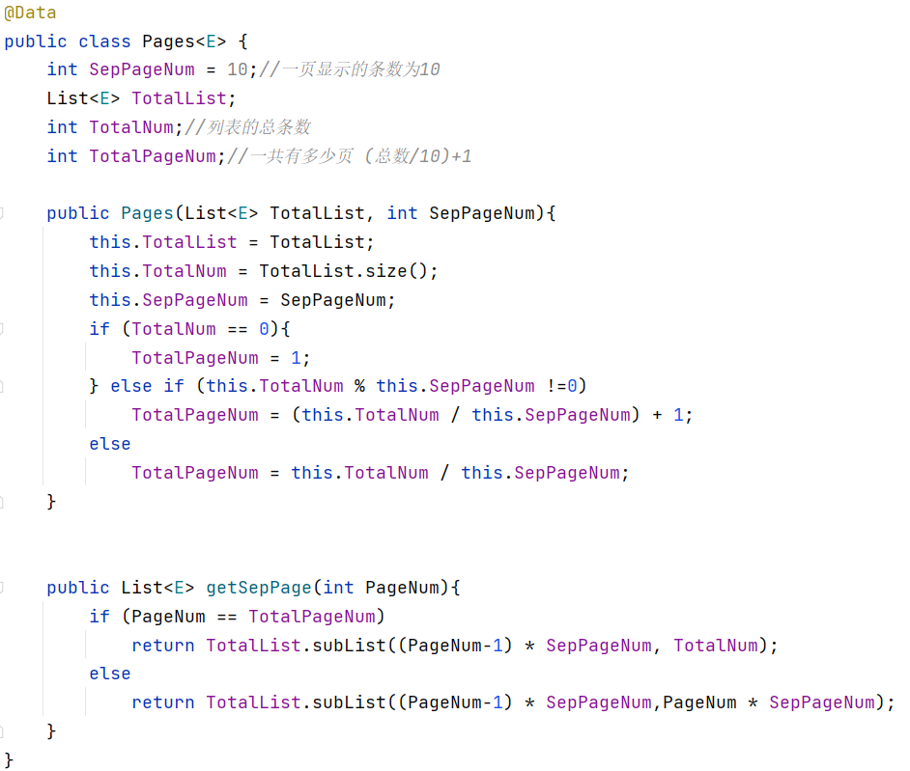
  - Book类详解：
为实现在展示书籍信息的同时显示出书籍的借出状态以及借阅人信息，在设计Book类时，选择将Borrow类同时封装在其中。
在调用getAllBookList()方法进行数据库查询操作时，MyBatis将会对数据库查询得到的消息按照规定的字段进行注入。对于Book_id、Book_Name、price、Desc字段，他们与数据库中book表的column一一对应，status字段（表示借出状态）则在创建对象时默认设为true；而对于borrow字段,则需要对Bid列的查询结果调用getBorrowInfoByBid()进行嵌套查询（在getBorrowInfoByBid()同样进行了嵌套查询，该操作对资源消耗略大）。
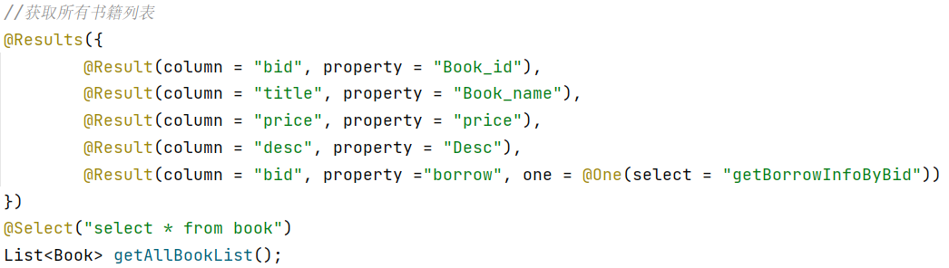

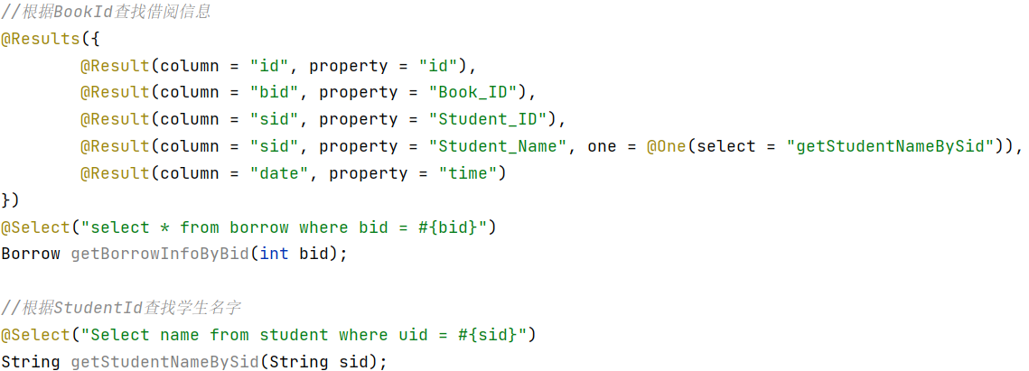

在查询完BookList之后，在service层对封装成List<Book>的对象进一步进行数据处理。
对borrow属性为空（即没有查询到借阅信息）的Book对象进行处理。其目的是在thymeleaf处理模板时，对有借阅信息和无借阅信息（即borrow属性是否为null）的对象能进行统一化处理，同时也能通过status属性来区分借阅状态。
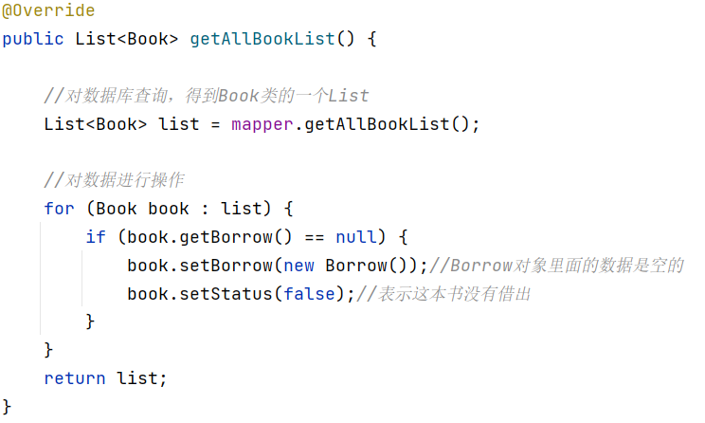

  - Pages类详解：
为实现分页功能，特别设计了一个pages类专门用于处理分页数据。
实现原理：在实例化对象时，通过构造函数注入查询到的长度为n的List<Book> 类型的list， 以及设置一页应显示的条数SepPageNum，同时计算出这n条数据可分成的总页数。随后通过调用getSepPage()函数，传入当前显示的页数，返回list的长度为SepPageNum的subList。

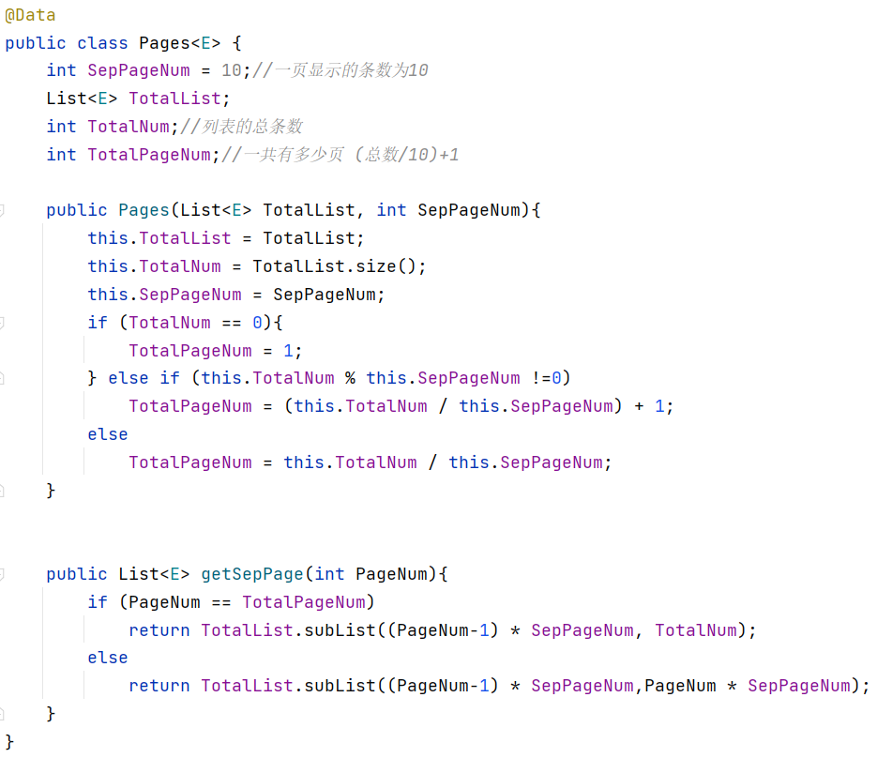

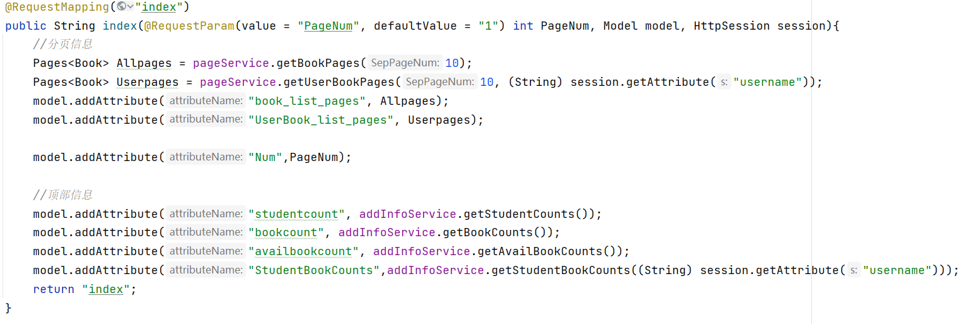

(在Controller层实现)

- 系统实现
- 系统环境搭建：打开Idea使用Spring Initializer方式创建一个Spring Boot项目。
在Spring Boot场景依赖选择界面，勾选①Web场景中的Spring Web依赖；②安全场景中的Spring Security依赖；③数据库JDBC API依赖；④模板引擎的thymeleaf依赖；⑤在pom文件中导入lombok、mybatis、mysql-connerctor、HikariCP数据源。

- 各模块实现步骤：
- 注册模块：
1）用户打开注册界面，填写内容，实际上是在填写一个表单，用户填写完毕点击注册按钮2）点击注册按钮，访问/doRegister，进入register方法，Spring MVC会自动将用户填写的表单，根据@RequestParam（“xx”）中的值来赋值给相应的参数。
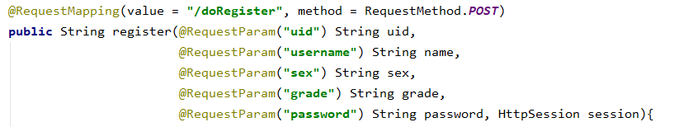

例如@RequsetParam（“uid”），则会将表单中uid对应的值赋给String uid。
一一赋值完毕后，Controller层就获得了用户填写的信息，下面对用户信息进行校验。
3）此时，调用service包中的RegisterServiceImpl类的register方法对用户数据进行校验。
部分register方法代码：
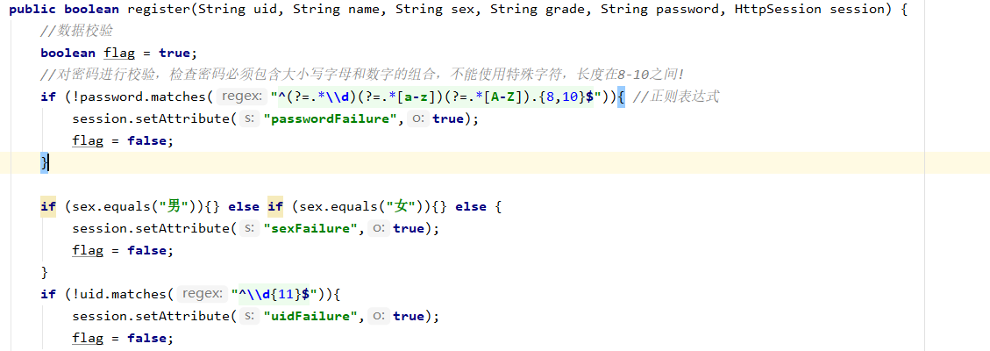

校验过程：（以密码为例）通过正则表达式检查密码是否为包含大小写字母和数字的组合，并且不能使用特殊字符，长度要求在8-10之间。若不符合上述任一要求，则将flag值设置为false。
依次效验完毕后
A）若flag的值仍为true（即用户填写的信息符合要求），则执行以下代码：
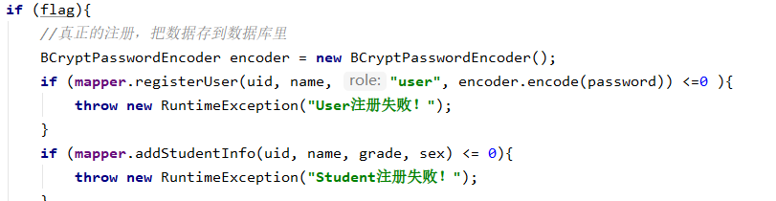

其中registerUser方法在数据库的user表中插入一行用户信息，addStudentInfo方法在数据库的student表中插入一行学生信息。分开插入方便以后的查询操作，同时返回值为true，跳转到login登录界面。

B）若flag的值为false（用户填写的信息至少有一条不符合要求），则返回false，跳转回register注册界面，同时Controller层获取Session中失败的原因，在前端页面中显示错误原因 。
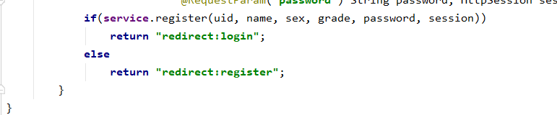

- 登录模块:
- 继承Spring Security中的WebSecurityConfigurerAdapter类，设置Remember-Me的Persistent Token，通过在数据库创建persistent_logins表，来记录勾选了“记住我”的用户登录时的cookie和series，以此实现记住我功能。同时设置密码加密类BCryptPasswordEncoder以及设置UserAuthService中重写的loadUserByUsername方法来进行登陆验证操作。同时配置Spring Security 中登录页面地址以及登录处理地址和设置持久层。
用户点击登录时，根据用户输入的信息，Spring Security会自动调用UserAuthService的中方法对数据进行判断。以被赋值的username为条件，对数据库的user表进行查询用户密码。
- 详细查询过程：函数调用AuthMapper接口中的@select注释，配合SQL语句完成对数据库表user的查询操作。
如果查询成功，则再通过username查询用户的角色role最后返回对应的User实例对象，同时执行successHandler自定义实现的onAuthenticationSuccess方法将对应的username和role通过httpsession传值到controller层并重定向到index页面；
若查询失败，则抛出异常，Spring Security接收到异常后，执行failureHandler自定义实现的onAuthenticationFailure方法将错误的原因通过httpsession传值到controller层并重定向回login页面。
登录操作实现代码：
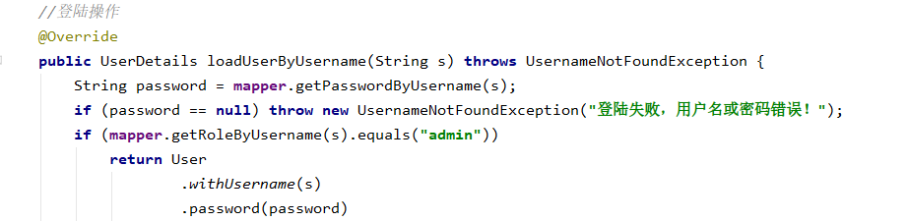
- 重写的loadUserByUsername方法：

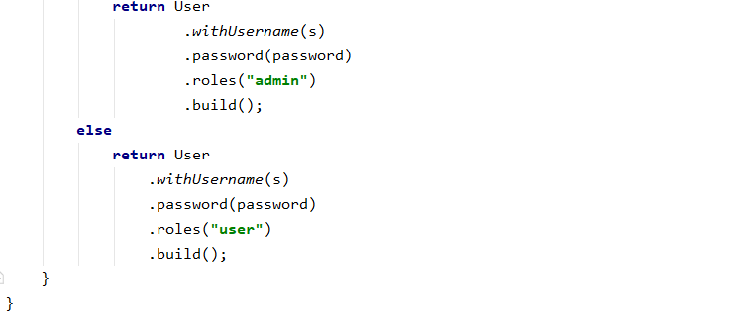

- 数据库操作代码：
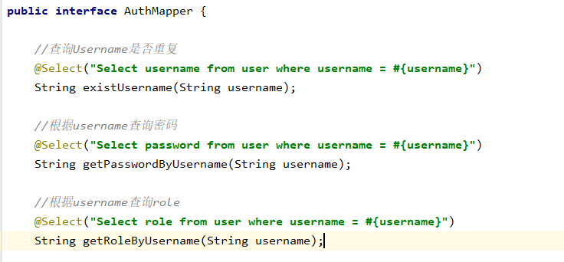

- 配置不同身份访问权限：
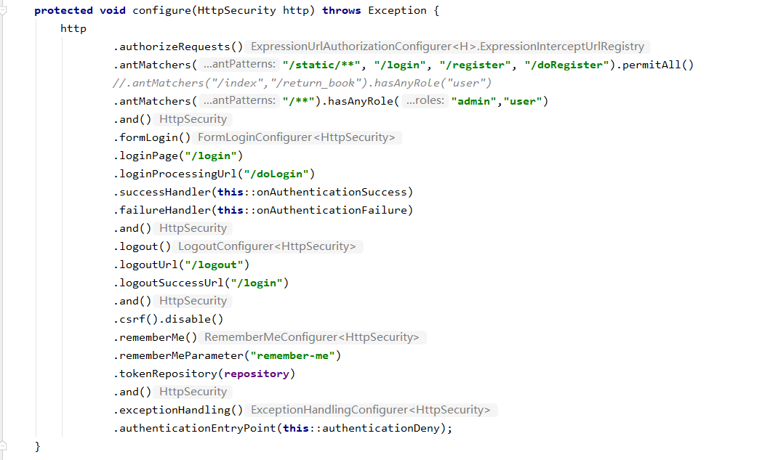

- 重写successHandler、failureHandler和authenticationEntryPoint
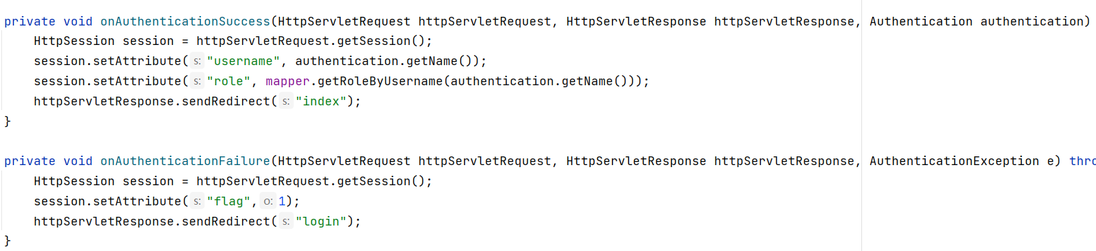

- 添加借阅信息模块
- 在对应页面中选择书籍信息和学生名字提交后，前端会通过post方法发送表单数据到后端。
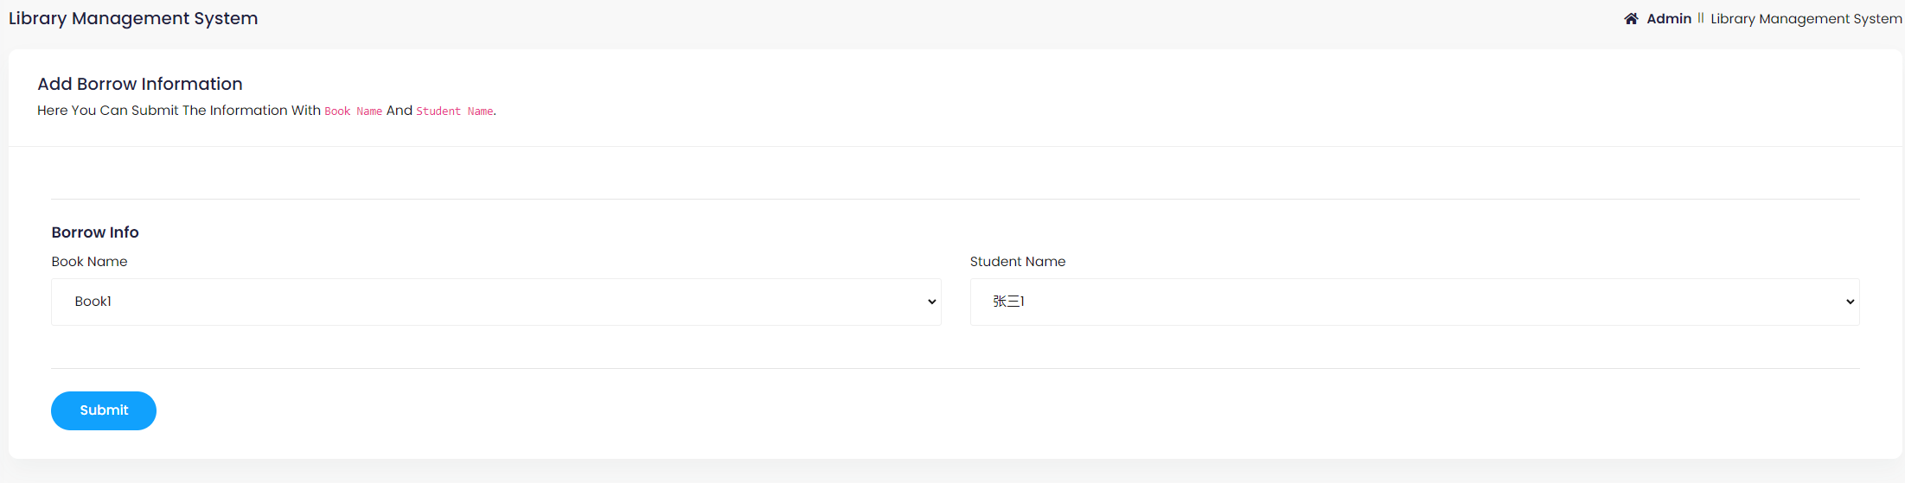

- 在Controller层进行对数据的接受，并调用service层方法addBorrowInfo，对数据进行处理。

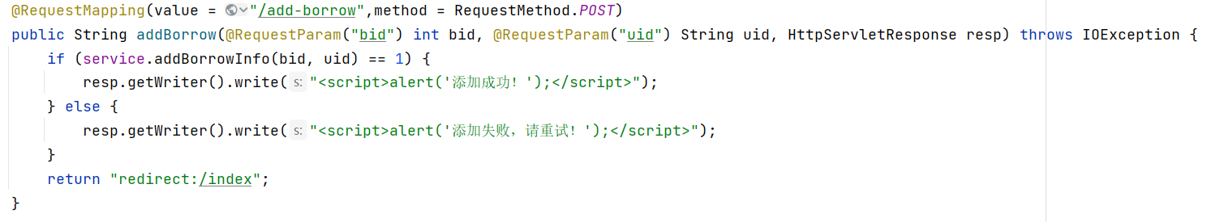
- 在service层对数据库进行操作

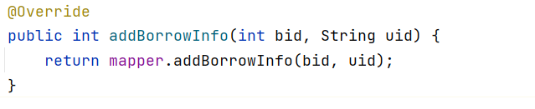

- 删除借阅信息（还书）模块
- 在前端页面中点击Delete按钮访问归还功能相对应的url。
前端页面通过thyemeleaf的th:href对每一项数据动态的设置对应的borrow_id的url。

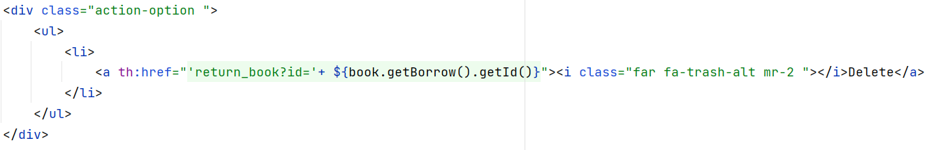

- 在Controller层进行对数据的接受，并调用service层方法addBorrowInfo，对数据进行处理。
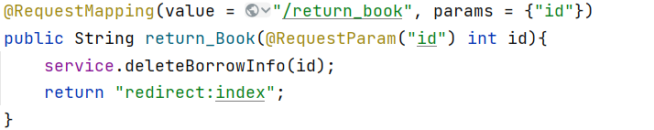

3. 在service层对数据库进行操作
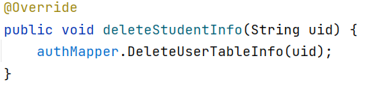

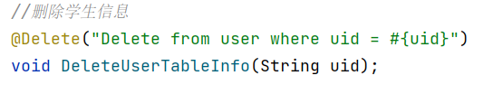

- 删除书籍信息和删除学生信息
(与上述功能相近)
- 系统运行
（小四宋体）
（描述系统的操作步骤和测试效果，并配以截图说明。）
  - 登录/注册功能演示：
打开浏览器，输入http://localhost:8080/login，打开登录界面，点击“注册”按钮，跳转到注册界面。
1)注册失败演示：故意将学号，姓名及密码输错，点击注册，重新跳转回注册页，显示错误原因。
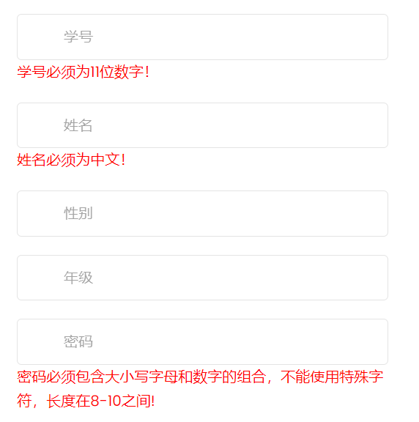

2)注册成功演示：按照正确方式输入注册信息，点击注册，注册成功，跳转回登录界面。（注册成功没有提示画面，直接跳转）
3)登录成功一样没有提示界面，直接跳转到图书管理系统主界面
登录成功后，在任意页面可以将鼠标置于右上角头像处，可显示用户名与用户的身份权限。如下图：
张三的身份为“图书管理员”，拥有添加借阅信息，管理书籍，管理用户的权限。
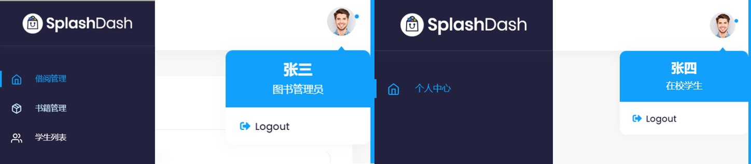
张四的身份为“在校学生”，只拥有查看借书记录与还书的权限。

  - 普通用户登录：进入主界面，可以看到自己的借阅情况，包括书籍名称，借阅时间，以及进行还书操作。点击“还书”，即可归还书籍，借阅信息被删除。
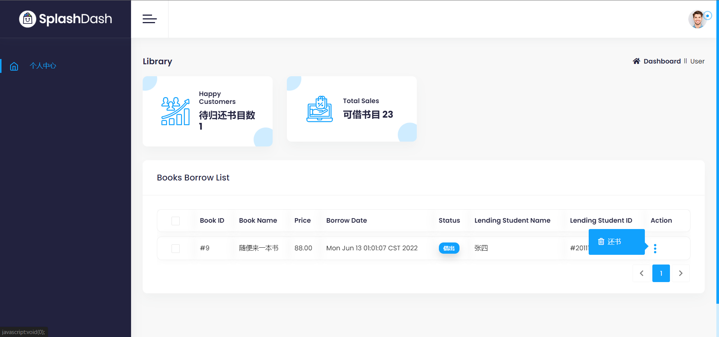

  - 图书管理员登录：登录后首先进入借阅管理界面，在左侧菜单可以选择跳转到三个分页，借阅管理，书籍管理与学生列表。
- 借阅管理页面：显示图书馆的状态信息。显示所有书籍的借阅情况。添加借阅信息。删除借阅信息。
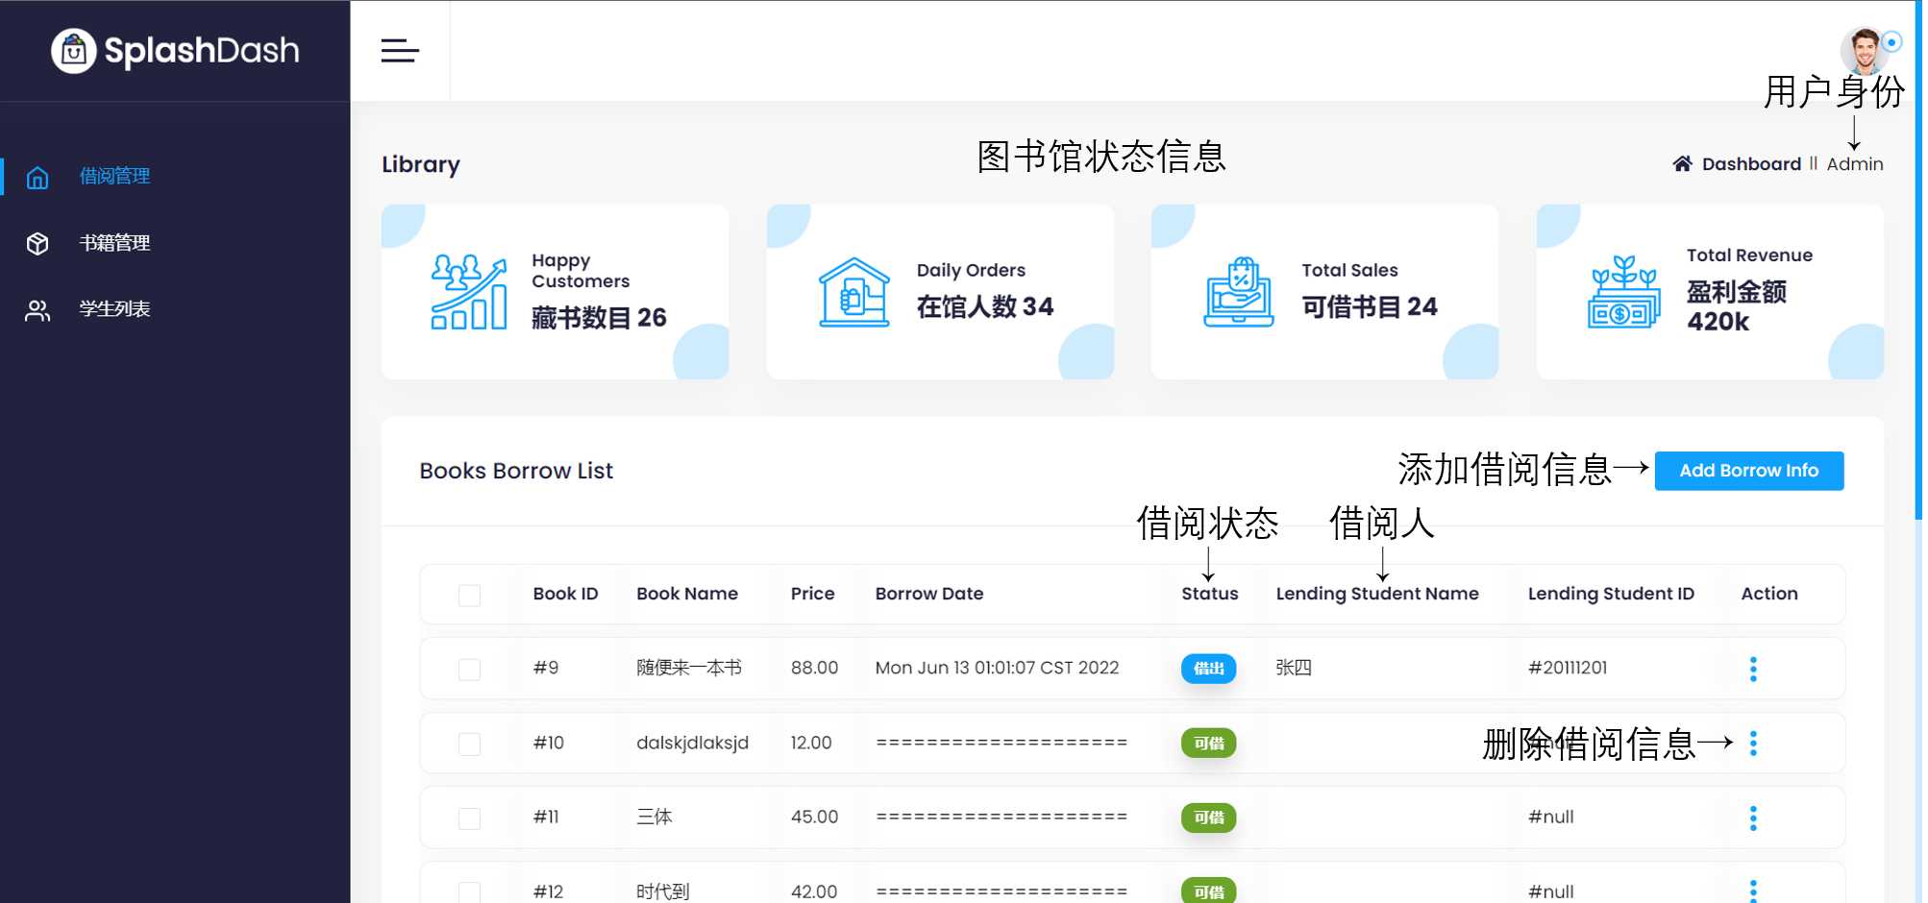

点击“Add Borrow Info”，跳转到添加借书界面
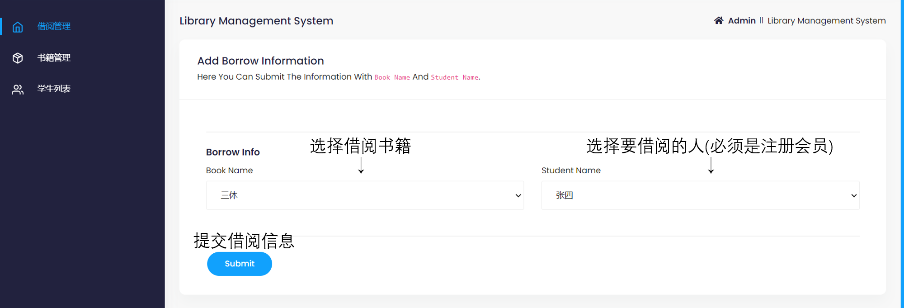

提交后自动返回借阅管理界面，可以看到，书籍“三体”已经被张四借出。

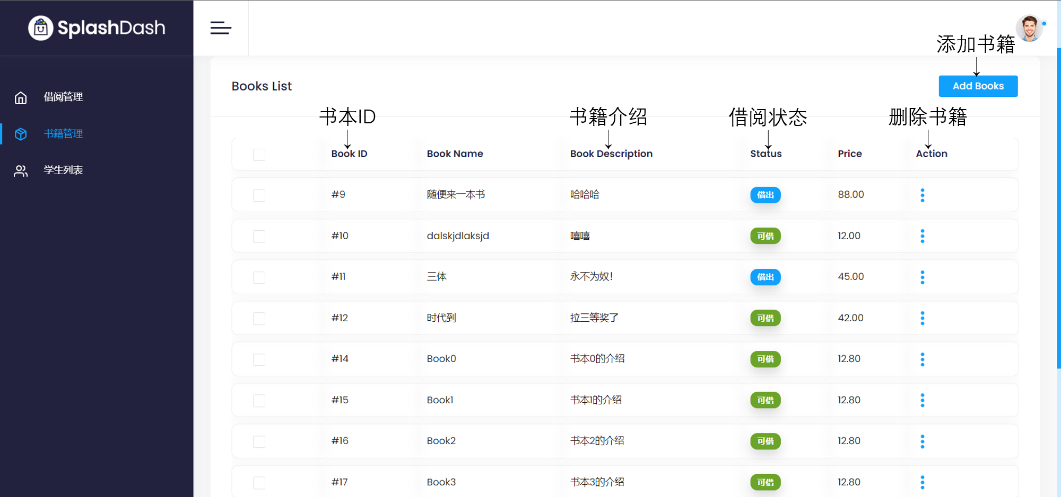
- 书籍管理页面：可以添加书籍，删除书籍，显示所有书籍的状态。

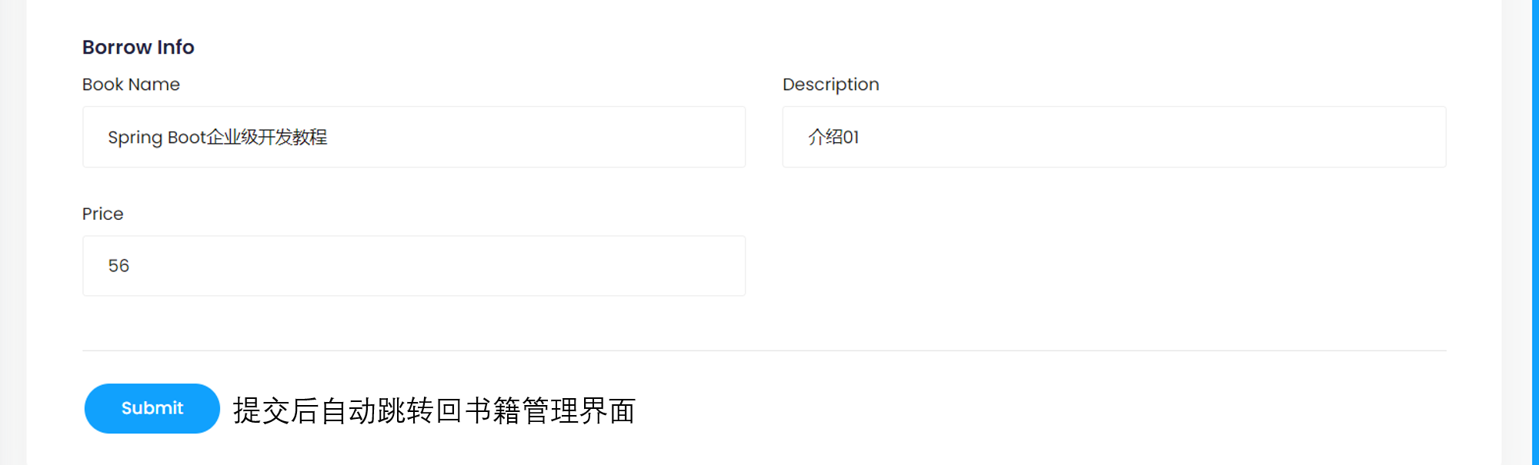
点击“Add Books”，进入添加书籍界面。

添加成功！

3)学生列表:可以查看用户的详细信息,并且可以注销(删除)用户。
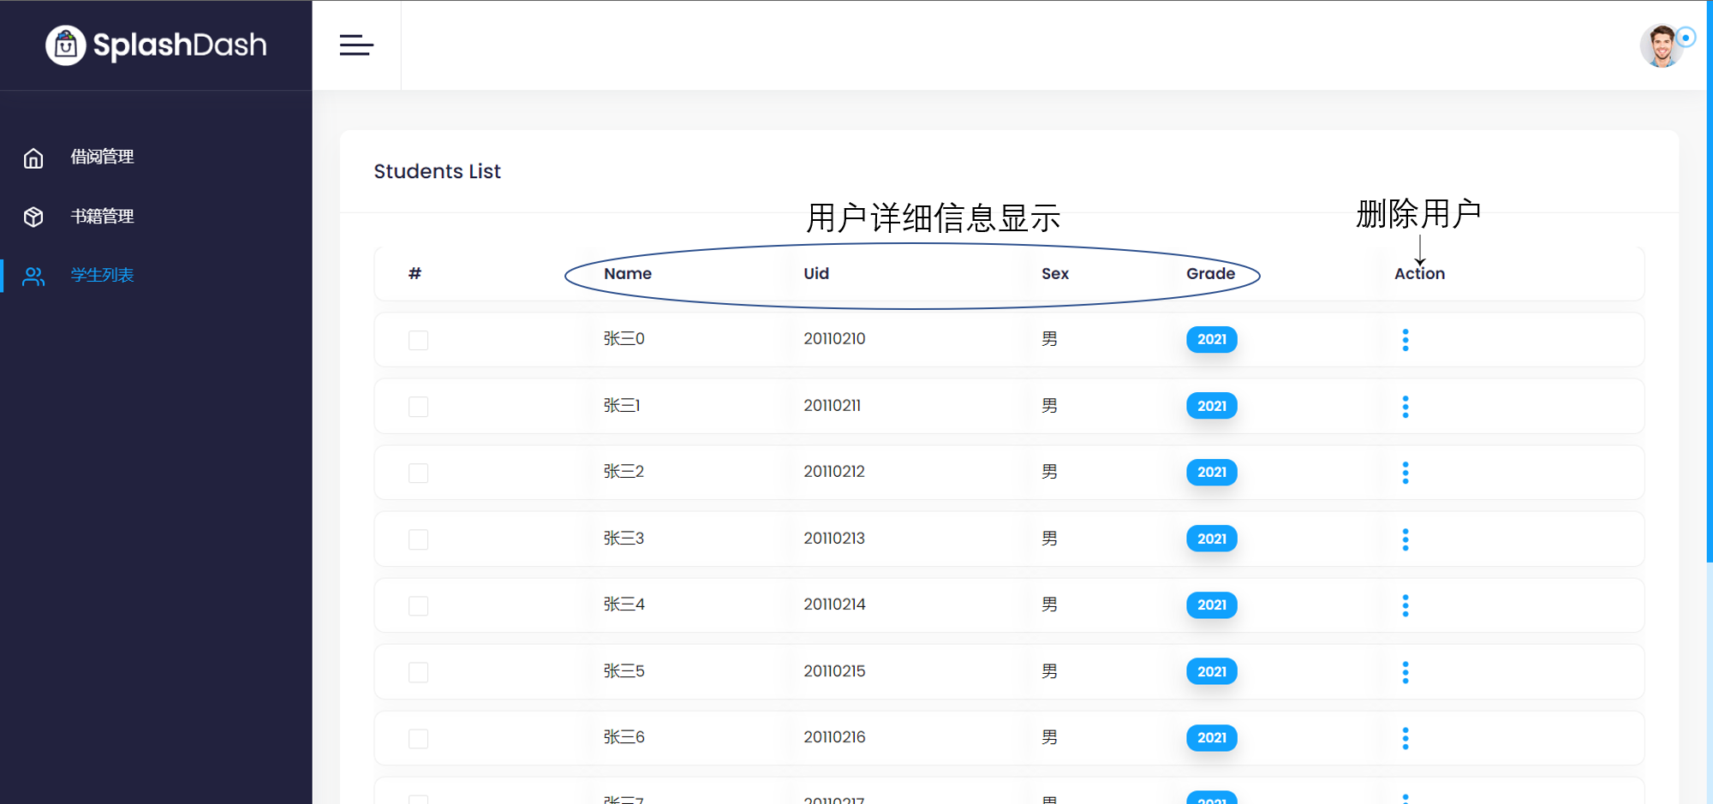

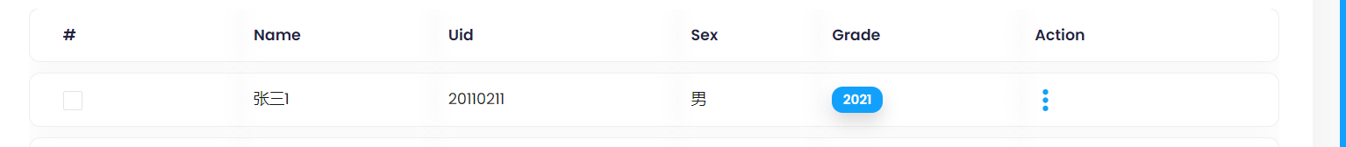

如上图，用户“张三0”被删除。

  - 其他功能:
1)分页管理，在登录后的任意页面，均可在列表右下方切换其他分页。
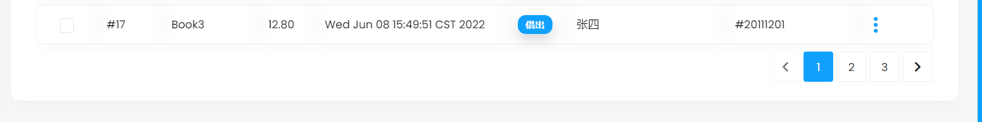

2)退出登录，任意界面将鼠标置于右上角头像处，点击logout退出登录，跳转至登录页面。
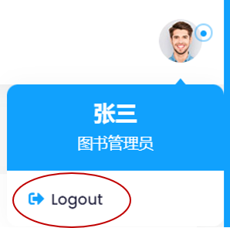

附2：制作者贡献明细
小组成员学号  工作量/(人时)  执行任务 | 张文强 | 苏航 | 张佳鑫 | 张志豪 | 总计
1后端代码 | 20 | 5 | 3 | 3 | 31
2前端代码 | 7 | 1 | 1 | 1 | 10
3报告 | 1 | 1.5 | 0.5 | 1 | 4
4答辩PPT | 0.3 | 0.3 | 1.1 | 0.3 | 2
总计 | 28.3 | 7.8 | 5.6 | 5.3 | 47
贡献率（%）  （精确到小数点后两位数） | 60.21% | 16.60% | 11.91% | 11.27% | 100%
小组成员签名

